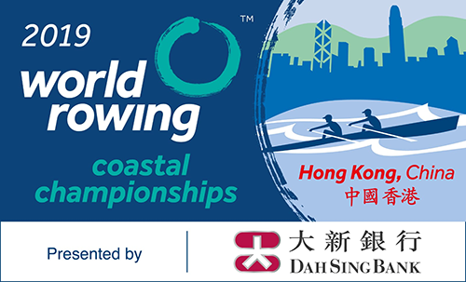

Tilmelding til World Rowing Coastal Championships
(eventuelle reserver skal også fremgå af skemaet)
Fornavn | Efternavn | Fødselsdato | Mobil nr | Bådklasse | Placering I båden | Klub | Ranking*

Ranking* = udfyldes af coastaludvalget I DFfR

Det udfyldte skema skal sendes til dffr@roning.dk
Herefter Sekretariatet laver online tilmelding via FISAs Entry System

